

PEDIDO DE PROVIDÊNCIA Nº _______/2017
Exmo. Sr. Presidente,
Exmo. Srs. Vereadores,
O vereador Milton Maurício Martins, vem respeitosamente, requerer, ouvida a Casa e após os tramites regimentais que seja enviada correspondência ao Prefeito Municipal Leone Maciel Fonseca, solicitando que seja procedida limpeza e capina na Rua Geralda Fonseca, Bairro Vapabuçu, nesta cidade.

Sala de Sessões, 25 de maio de 2017.
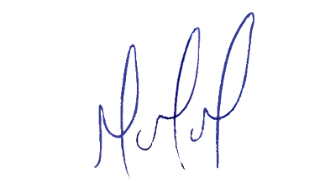
MILTON MARTINS
VEREADOR

JUSTIFICATIVA:
A pedido dos moradores, necessário se faz a limpeza e capina do local supracitado, atendendo os anseios da população.

